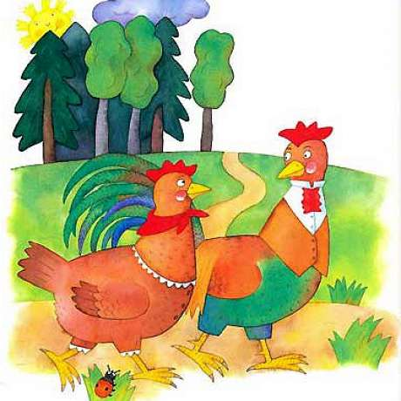
O KOHOUTKOVI
A SLEPIČCE

Seznámení s tématem
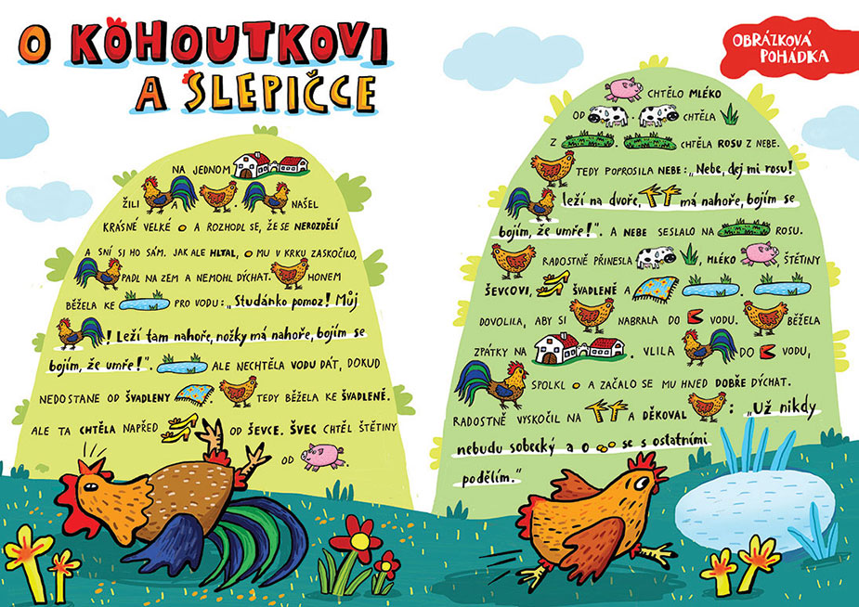Přečti si společně s maminkou nebo tatínkem pohádku. Maminka čte písmenka, ty čteš obrázky. Dávejte pozor na doplnění slova ve správném tvaru

Pohybová aktivita
Zkuste si s mamkou, taťkou nebo kýmkoliv zahrát na kohoutka a slepičku. Nafoukněte si balónek, připravte míčky, víčka od PET lahví, kamínky (cokoliv, co vám připomíná zrníčka). Sbírejte do nádoby zrníčka, během sběru vám nesmí nafouknutý balónek spadnout na zem.
(viz. video: (804) Pinterest).

Omalovánka
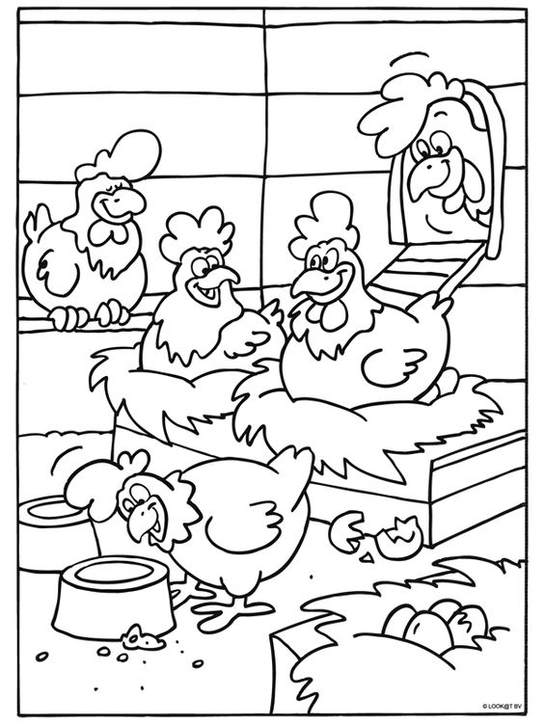

Vyprávění příběhu
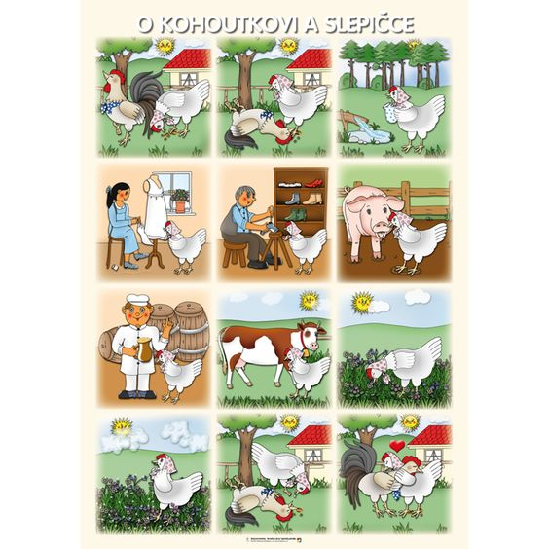Zkuste podle obrázků vyprávět pohádku O kohoutkovi a slepičce vlastními slovy

Výtvarná činnost
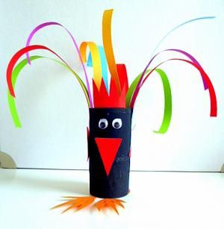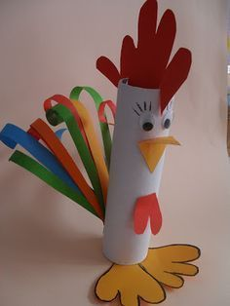

Procvičení jemné motoriky
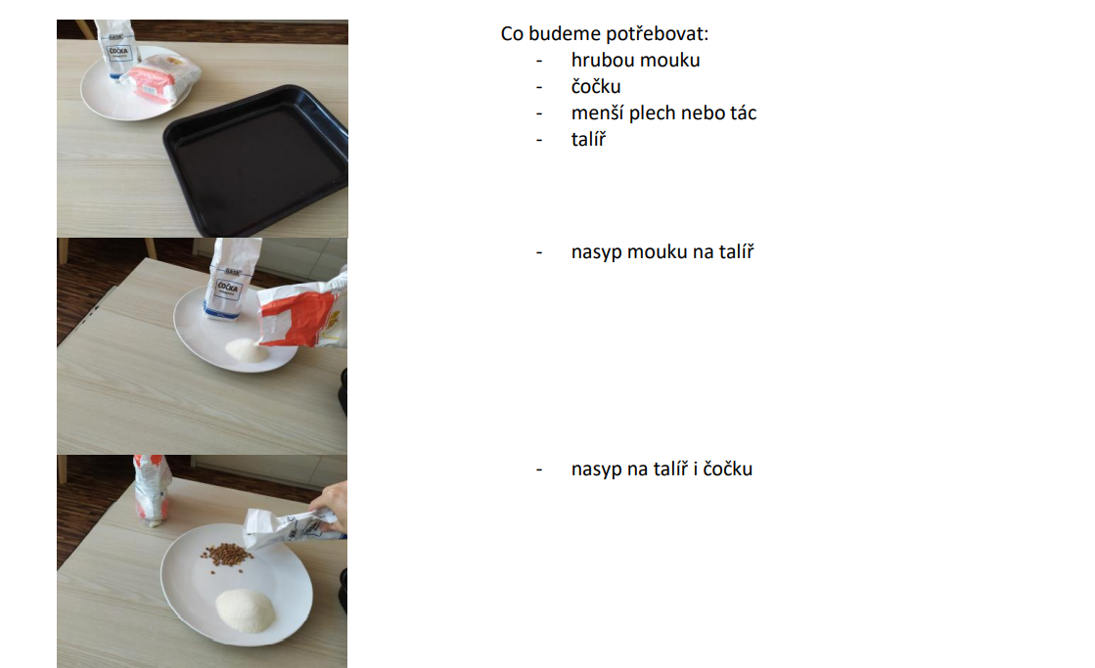
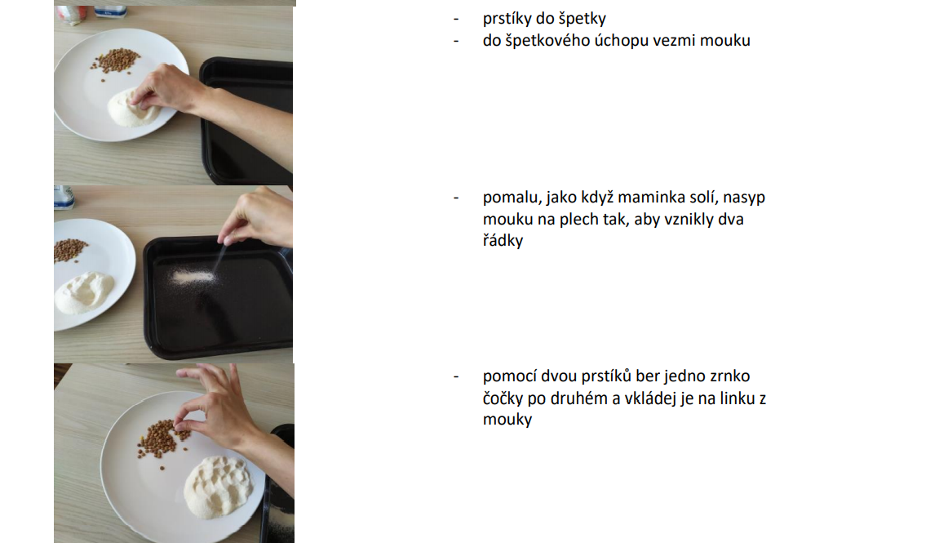
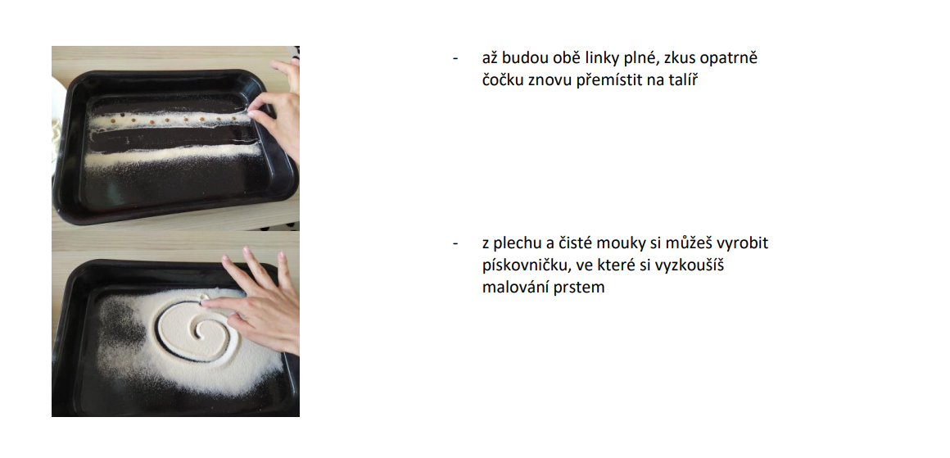

Grafomotorické cvičení

